**LAPORAN PRAKTIKUM PEMROGRAMAN BERGERAK (MOBILE)**

**DISARANKAN MEMBUKA MENGGUNAKAN LAPTOP AGAR BISA KLIK HYPERLINK!!**

G

**Dikerjakan Oleh:**

Evi Fitriya (1201222005)

**Fakultas Informatika (FIF)**

**Rekayasa Perangkat Lunak (S1)**

**SURABAYA**

**2024**

# DAFTAR ISI

DAFTAR ISI i

TUGAS 2 FIRST RUN FLUTTER 1

• SOAL 1

• Hasil Pengerjaan: 1

PERTEMUAN: 1 6

• Pembahasan: 6

• Tampilan: 7

• Code: 7

PERTEMUAN: 2 8

• Pembahasan: 8

• Tampilan: 10

- Latihan1.dart: 10

- pageView.dart: 10

- tabbar.dart: 11

• Code: 11

Tugas 4 LMS 12

• Soal 12

• Pembahasan: 12

• Tampilan: 13

• Code: 13

PERTEMUAN: 3 14

• Pembahasan: 14

• Tampilan: 15

• Code: 15

PERTEMUAN: 4 16

• Pembahasan: 16

• Tampilan: 16

• Code: 16

PERTEMUAN 5 17

• Pembahasan: 17

• Tampilan: 18

• Code: 20

TUGAS 5 LMS 21

• Pembahasan: 21

• Tampilan: 23

• Code: 23

TUGAS 6 LMS 24

• Soal 24

• Pembahasan: 24

• Tampilan: 25

• Code: 25

LAMPIRAN 26

- Main.dart 26

- Meet1/latihan1.dart 31

- Meet2/latihan1.dart 32

- pageView.dart 35

- tabbar.dart 36

- button.dart 39

- bot_navbar.dart 44

- tugas4lms.dart 46

- tugas5lms.dart 49

- tugas6lms.dart 51

- arguments_screen.dart 57

- return_data_screen.dart 59

- first_screen.dart 61

- second_screen.dart 64

# TUGAS 2 FIRST RUN FLUTTER

## SOAL

Membuat PPT terkait Instalasi dan Konfigurasi

## Hasil Pengerjaan:

* Link Canva: <https://www.canva.com/design/DAGR4aJPnEE/sYIKUiqGD22_Y80m67wD9g/edit?utm_content=DAGR4aJPnEE&utm_campaign=designshare&utm_medium=link2&utm_source=sharebutton>
* Isi PPT:

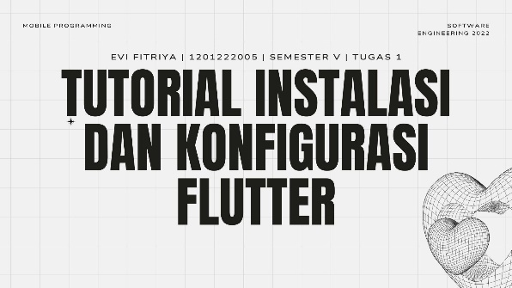 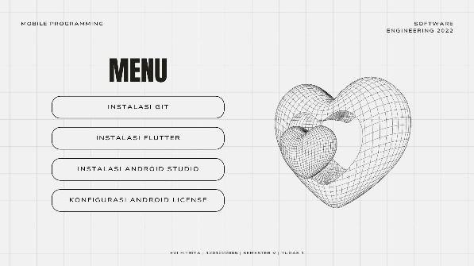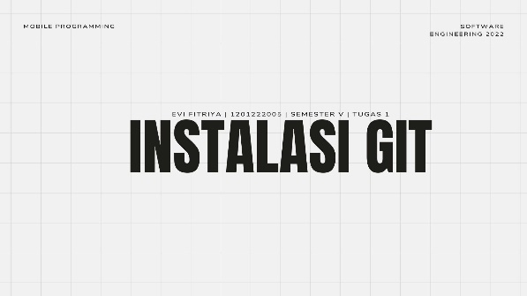 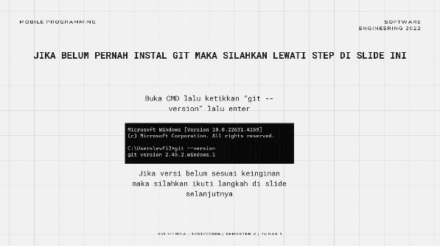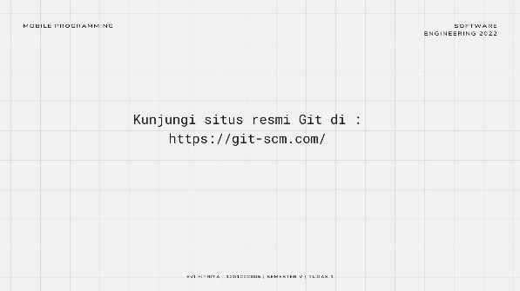 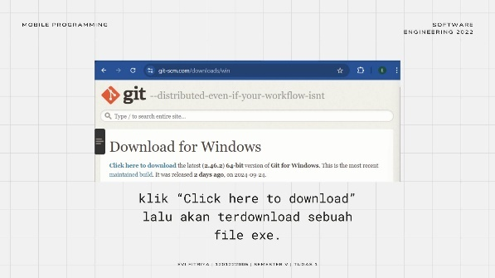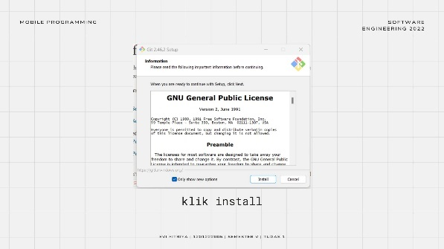 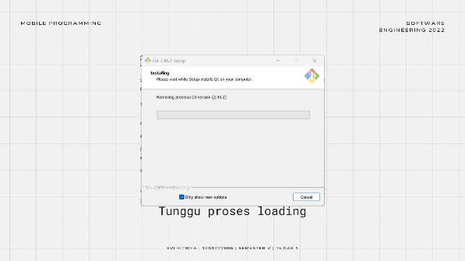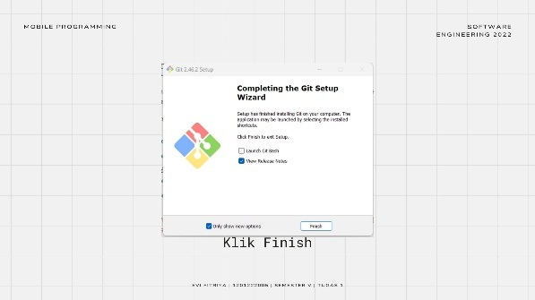 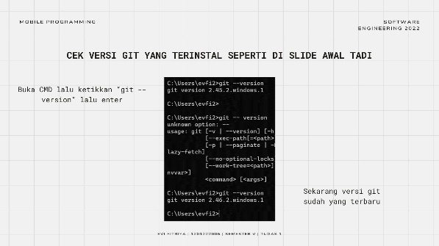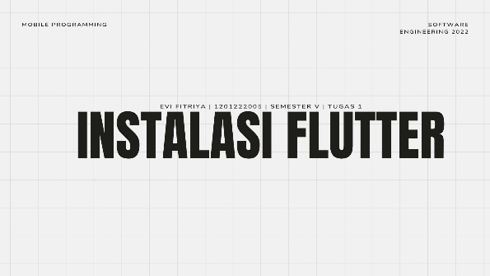 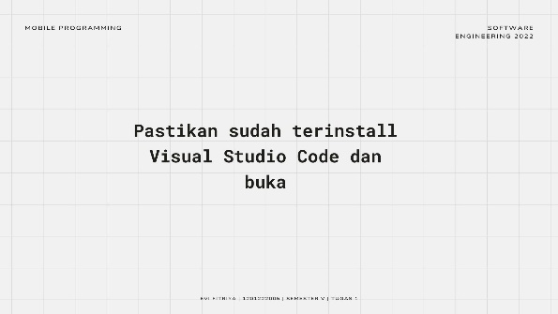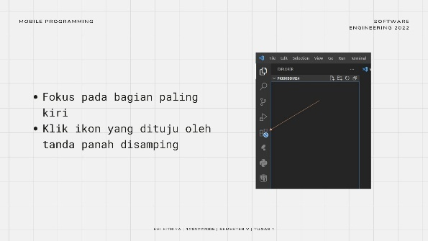 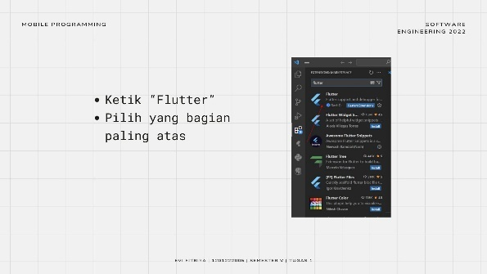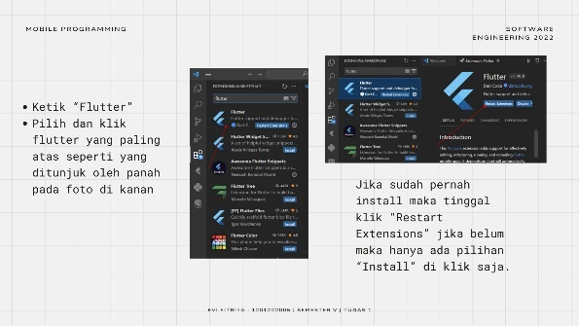 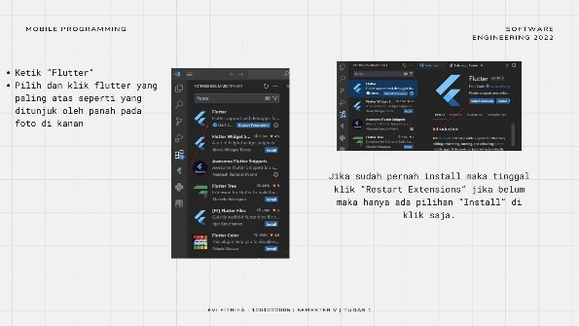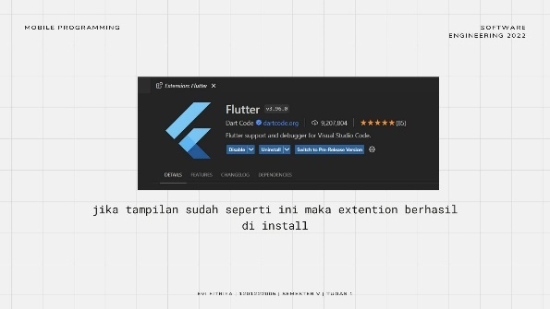 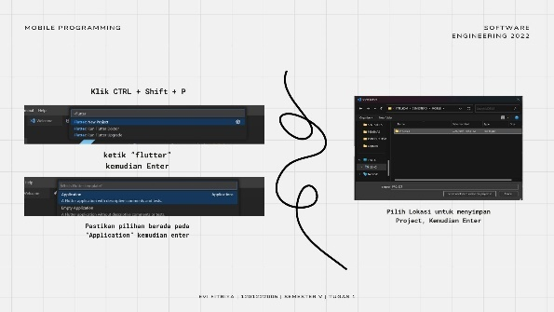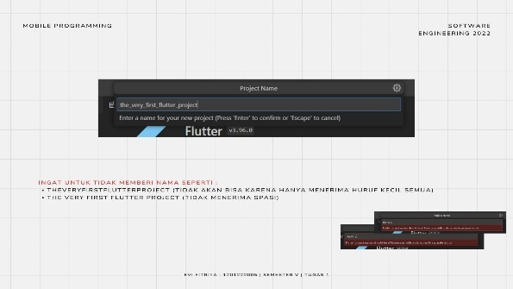 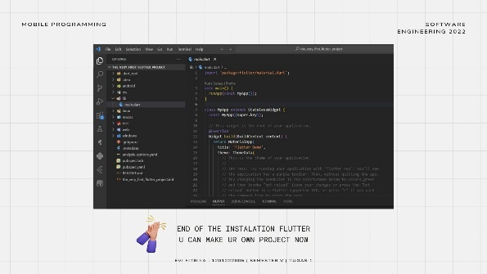 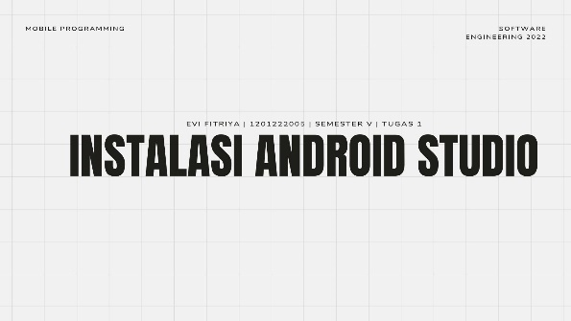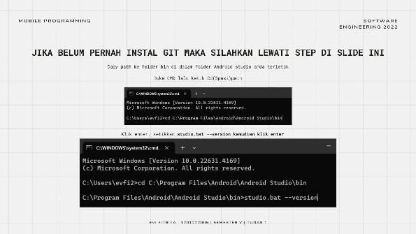 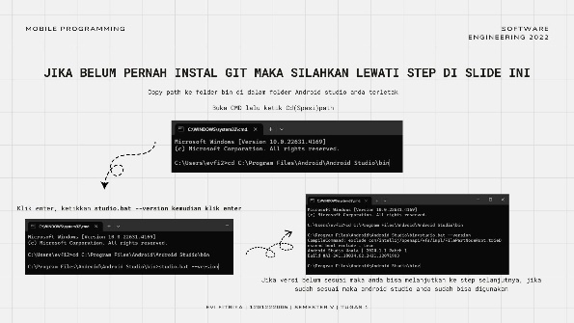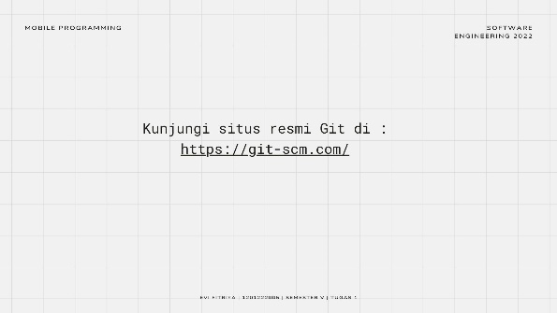 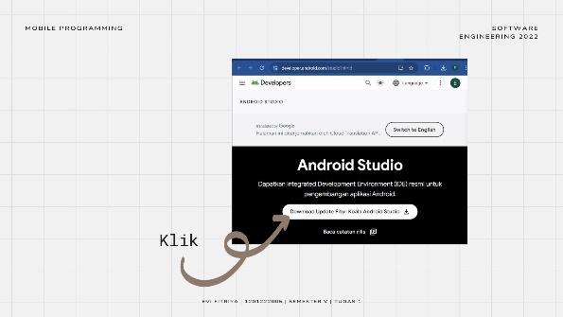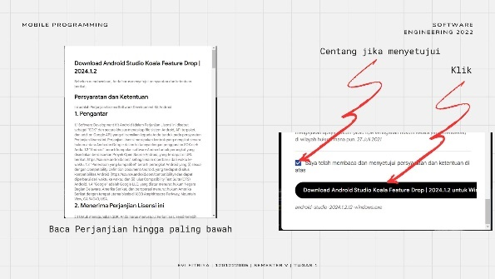 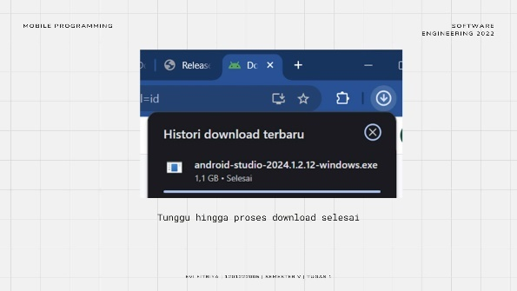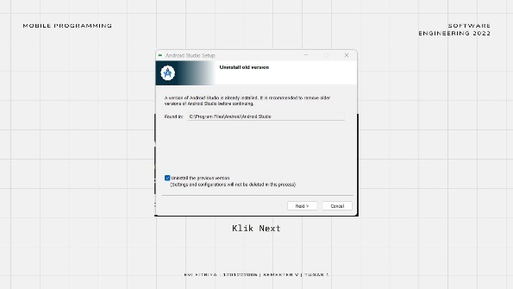 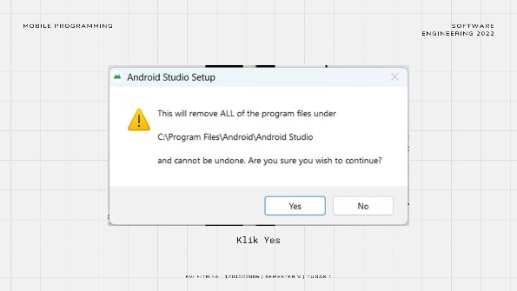

# PERTEMUAN: 1

## Pembahasan:

* File Dart “main.dart” adalah file utama untuk menampilkan ke tampilan layar
* File Dart “meet1/latihan1.dart” adalah file yang kiat tujukan untuk ditampilkan dilayar yang harus di import dulu di main.dart

**Isi file mencakup:**

1. Container : pembungkus
   * Untuk mengatur warna font, fontsize, dan segala macam gaya font menggunakan fungsi style()
   * Untuk mengatur color, padding, width, height, margin bisa lgsg saja didalam container tanpa embel-embel lagi.
2. Column : untuk mengatur tata letak agar vertikal terhadap yg lain
   * Untuk mengatur “flex-direction” seperti di css menggunakan:
     + mainAxisAlignment: MainAxisAlignment.start (untuk rata kiri/atas (menyesuaikan tipe flex-direction))
     + mainAxisAlignment: MainAxisAlignment.end (untuk rata kanan/Bawah)
     + mainAxisAlignment: MainAxisAlignment.spaceBetween (untuk mengisi ruang dan menyesuaikan gap agar setara)
     + dan lain lain

## Tampilan:

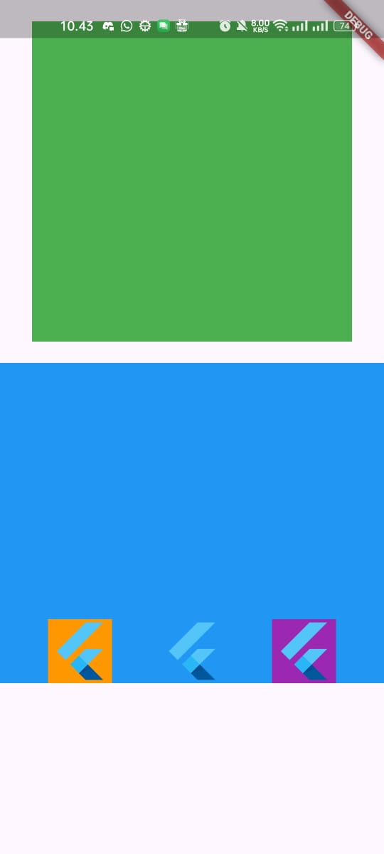

## Code:

**Tinggal diklik saja untuk menuju ke kode (Semua Kode ada di bagian “Lampiran”)**

* Main.dart
* Latihan1.dart

# PERTEMUAN: 2

## Pembahasan:

* File Dart “main.dart” adalah file utama untuk menampilkan ke tampilan layar
* File Dart “pageView.dart” adalah file yang ditujukan untuk ditampilkan dilayar yang harus di import dulu di main.dart
* File Dart “latihan1.dart” adalah file yang ditujukan untuk ditampilkan dilayar yang harus di import dulu di main.dart
* File Dart “tabbar.dart” adalah file yang ditujukan untuk ditampilkan dilayar yang harus di import dulu di main.dart

**Isi File Mencakup:**

1. Semua yang sudah dibahas di pembahasan Bab “Pertemuan 1” tentu diimplementasikan di Bab ini, jadi tidak perlu mengulang pembahasan, klik saja jika lupa.
2. Scaffold: sebagai pondasi dasar agar tertata elemen-elemennya
3. GridView.count : untuk membuat layout grid dan bisa diatur maksimal jumlah elemen didalamnya.
4. Untuk mengatur Margin/Padding menggunakan “EdgeInsects”

Contoh:



artinya margin semua sisinya 5 px



Jika ingin hanya bagian tertentu bisa menggunakan “only”

1. Stack : digunakan untuk membuat susunan elemen menjadi tumpang tindih, mengikuti urutannya, misal urutan childrennya A-B-C, maka A ada dipaling bawah kemudian B kemudian C di paling atas.
2. Icon : digunakan untuk mengambil data berupa ikon sesuai pemanggilannya.
3. DefaultTabController: digunakan untuk mengatur Tab di UI
   * Memiliki atribut “length” yang harus di atur menyesuaikan banyak tabnya
4. AppBar : digunakan untuk membuar Tab yang ada di atas layar
5. TabBar : digunakan untuk membuat Area Tab
   * Memiliki atribut “isScrollable” jika di true kan maka bisa di scroll
6. Tab(): digunakan untuk membuat Tab
7. TabBarView(): digunakan untuk mengatur isi dari Tab()
8. SafeArea(): digunakan untuk mengatur agar UI aktif selalu di bawah bilah notifikasi device apapun
9. Untuk memisahkan codingan menjadi funtion bisa seperti berikut:

Function:

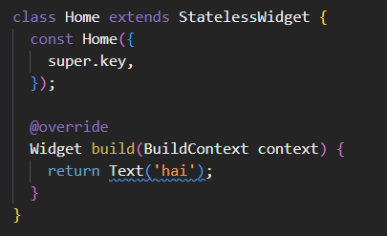

Cara panggilnya cukup panggil constraktor classnya saja, misal  
return Scaffold(

  body: Container(

    child: Home(),

  ),

);

**Maka kode akan terbaca**

return Scaffold(

  body: Container(

    child: Text(‘hai’),

  ),

);

1. Row : untuk mengatur tata letak agar horizontal terhadap yg lain
   * Untuk mengatur “flex-direction” seperti di css menggunakan:
     + mainAxisAlignment: MainAxisAlignment.start (untuk rata kiri/atas (menyesuaikan tipe flex-direction))
     + mainAxisAlignment: MainAxisAlignment.end (untuk rata kanan/Bawah)
     + mainAxisAlignment: MainAxisAlignment.spaceBetween (untuk mengisi ruang dan menyesuaikan gap agar setara)
     + dan lain lain

## Tampilan:

### Latihan1.dart:

### pageView.dart:

### tabbar.dart:

## Code:

**Tinggal diklik saja untuk menuju ke kode (Semua Kode ada di bagian “Lampiran”)**

* Main.dart
* Latihan1.dart
* pageView.dart
* tabbar.view

# Tugas 4 LMS

## Soal

## Pembahasan:

* File Dart “main.dart” adalah file utama untuk menampilkan ke tampilan layar
* File Dart “pageView.dart” adalah file yang ditujukan untuk ditampilkan dilayar yang harus di import dulu di main.dart

**Isi File Mencakup:**

1. Elemen yang digunakan pada tugas ini beberapa sudah dijelaskan pada Pertemuan 1 dan Pertemuan 2
2. Agar widht 100% dari pembungkus dapat dilakukan seperti berikut:



1. Agar warnanya bergradien:

1. Agar Shapenya berbentuk lingkaran (bisa juga lainnya)



## Tampilan:

## Code:

**Tinggal diklik saja untuk menuju ke kode (Semua Kode ada di bagian “Lampiran”)**

* Main.dart
* Tugas4lms.dart

# PERTEMUAN: 3

## Pembahasan:

* File Dart “main.dart” adalah file utama untuk menampilkan ke tampilan layar
* File Dart “Tugas4lms.dart” adalah file yang ditujukan untuk ditampilkan dilayar yang harus di import dulu di main.dart

**Isi File Mencakup:**

1. Elemen yang digunakan pada tugas ini beberapa sudah dijelaskan pada Pertemuan 1 dan Pertemuan 2
2. SizedBox() : digunakan untuk memberi ukruan tetap pada suatu elemen atau fungsi lainnya untuk memberikan spasi antar elemen
3. TextButton() : Button yg berupa text
   * Untuk mengatur apabila diklik akan bagaimana, bisa mengisi di **onPressed(){}**
4. ElevatedButton() : Button yang berupa elemen dengan background berwarna yang bisa diberi text dan diwarnai sendiri
   * Untuk mengatur apabila diklik akan bagaimana, bisa mengisi di **onPressed(){}**
5. OutlinedButton() : Button yang berupa elemen dengan background berwarna putih dan memliki stroke dapat diisi text juga
   * Untuk mengatur apabila diklik akan bagaimana, bisa mengisi di **onPressed(){}**
6. IconButton() : Button yang berupa elemen icon
   * Untuk mengatur apabila diklik akan bagaimana, bisa mengisi di **onPressed(){}**
7. DropdownButton() : Button yang berupa dropdown
   * Untuk mengatur apabila diklik akan bagaimana, bisa mengisi di **onPressed(){}**
8. ScaffoldMessenger(): Pop up sementara di tengah layar untuk pemberitahuan
9. SnackBar(): Pop up sementara yg muncul di bawah layar untuk pemberitahuan

## Tampilan:

## Code:

**Tinggal diklik saja untuk menuju ke kode (Semua Kode ada di bagian “Lampiran”)**

* Main.dart
* Button.dart

# PERTEMUAN: 4

## Pembahasan:

* File Dart “main.dart” adalah file utama untuk menampilkan ke tampilan layar
* File Dart “Bot_navbar.dart” adalah file yang ditujukan untuk ditampilkan dilayar yang harus di import dulu di main.dart

**Isi File Mencakup:**

1. Elemen yang digunakan pada tugas ini beberapa sudah dijelaskan pada Pertemuan 1, Pertemuan 2, dan Pertemuan 3
2. PopupMenuButton(): untuk menampilkan popup dari suatu button jika diklik
3. PopupMenuItem(): tombol isi dari PopupMenuButton()
4. BottomNavigationBar(): area unguk navigasi yang ada dibawah
5. BottomNavigationBarItem(): TabBar yang ada dibawah , isi dari BottomNavigationBar().

## Tampilan:

## Code:

**Tinggal diklik saja untuk menuju ke kode (Semua Kode ada di bagian “Lampiran”)**

* Main.dart
* Bot_navbar.dart

# PERTEMUAN 5

## Pembahasan:

* File Dart “main.dart” adalah file utama untuk menampilkan ke tampilan layar
* File Dart “Bot_navbar.dart” adalah file yang ditujukan untuk ditampilkan dilayar yang harus di import dulu di main.dart

**Isi File Mencakup:**

1. Elemen yang digunakan pada tugas ini beberapa sudah dijelaskan pada Pertemuan 1, Pertemuan 2, Pertemuan 3, dan Pertemuan 4
2. Navigator.push() : untuk menavigasikan halaman ke halaman lain dengan 2 parameter yakni context dan route. Route yg dimaksud disini adalah **pemanggilan class lgsg dari file import lain.**
3. Navigator.pushNamed(): untuk menavigasikan halaman ke halaman lain dengan 2 parameter yakni context dan route. Route yg dimaksud disini adalah **pemanggilan string routenya**
4. MaterialPageRoute() : untuk memberi transisi ketika menavigasikan ke halaman lain.
5. Untuk membuat function untuk memecah kode menggunakan Future<void> nama function() async{ kode };

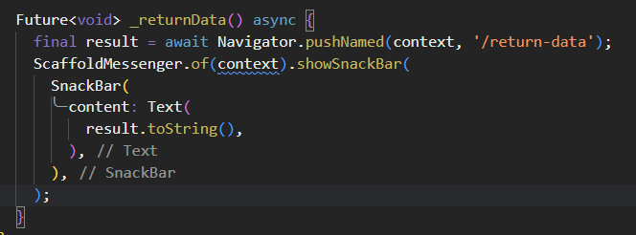

Untuk memanggil fungsi ini tinggal “_returnData()” saja

1. Navigator.pop() : untuk kembali ke halaman sebelumnya.
2. Untuk mengirim pesan dari file 1 ke file lain.
   * buat variable pesan

* + jadikan konstraktor dari classnya membutuhkan variable pesan



* + pastikan ketika memanggil class, memberikan parameter pesan

* + panggil dimanapun ketika diinginkan di class



## Tampilan:

* First_screen.dart

* Arguments_screen.dart

* Return_data_screen.dart

* Second_screen.dart

## Code:

**Tinggal diklik saja untuk menuju ke kode (Semua Kode ada di bagian “Lampiran”)**

* Main.dart
* arguments_screen.dart
* return_data_screen.dart
* first_screen.dart
* second_screen.dart

# TUGAS 5 LMS

## Pembahasan:

SOAL:

Komponen lainnya yang digunakan seperti yang sudah dijelaskan pada pertemuan – pertemuan sebelumnya, yang berbeda adalah sebagai berikut:

* **Penggunaan if else pada flutter dalam dart**

Hal yang baru disini adalah ada 2 kondisi dimana dihalaman home tulisannya berada dikiri atas dan pada halaman lain tulisannya berada pada tengah halaman, itu menggunakan if else yang dimana “?” sebagai if dan “:” sebagai else

Contoh :

child: _selectIndex == 0

                ? Column(children: [

                    pags.elementAt(_selectIndex),

                  ])

                : Center(

                    child: pags.elementAt(_selectIndex),

                  )),

Apabila if terpenuhi maka kode akan seperti berikut:

child: Column(

children: [

pags.elementAt(_selectIndex),

             ])

Sebaliknya apabila else terpenuhi kode akan seperti berikut:

child: Center(

child:

pags.elementAt(_selectIndex),

             )

* **Penggunaan saveArea**

Save Area digunakan agar content didalam body berada dibawahnya top notification disemua device

Kodenya seperti berikut:

body: SafeArea(

....

),

## Tampilan:

*Tampilan Tab Home Tampilan Tab Email Tampilan Tab Profile*

## Code:

**Tinggal diklik saja untuk menuju ke kode (Semua Kode ada di bagian “Lampiran”)**

* Main.dart
* Tugas5lms.dart

# TUGAS 6 LMS

## Soal

## Pembahasan:

* File Dart “main.dart” adalah file utama untuk menampilkan ke tampilan layar
* File Dart “Bot_navbar.dart” adalah file yang ditujukan untuk ditampilkan dilayar yang harus di import dulu di main.dart

**Isi File Mencakup:**

1. Elemen yang digunakan pada tugas ini beberapa sudah dijelaskan pada Pertemuan 1 Hingga Pertemuan 5
2. Untuk membuat pop up dialog menggunakan AlertDialog()
   * Untuk mengatur bentuknya bisa menggunakan shape
   * Untuk membuatnya kotak bisa menggunakan RoundedRectangleBorder() kemudian atur borderRadiusnya dengan BorderRadius().
3. Tidak ada yang baru lagi ditugas ini selain yg disebutkan diatas.

## Tampilan:

## Code:

**Tinggal diklik saja untuk menuju ke kode (Semua Kode ada di bagian “Lampiran”)**

* Main.dart
* Tugas6lms.dart

# LAMPIRAN

### Main.dart

import 'package:flutter/material.dart';

// import 'package:praktikum_1/layout.dart';

import 'package:praktikum_1/meet1/latihan1.dart';

import 'package:praktikum_1/meet2/latihan1.dart';

import 'package:praktikum_1/meet2/tabbar.dart';

import 'package:praktikum_1/meet2/pageView.dart';

import 'package:praktikum_1/meet3n4/button.dart';

import 'package:praktikum_1/meet4/bot_navbar.dart';

import 'package:praktikum_1/tugas/tugas4lms.dart';

import 'package:praktikum_1/tugas/tugas5lms.dart';

import 'package:praktikum_1/meet5/arguments_screen.dart';

import 'package:praktikum_1/tugas/tugas6lms.dart';

import 'package:praktikum_1/meet6/media_camera.dart';

import 'package:praktikum_1/meet5/arguments_screen.dart';

import 'package:praktikum_1/meet5/first_screen.dart';

import 'package:praktikum_1/meet5/second_screen.dart';

import 'package:praktikum_1/meet5/return_data_screen.dart';

void main() {

  runApp(const MyApp());

}

class MyApp extends StatelessWidget {

  const MyApp({super.key});

  // This widget is the root of your application.

  @override

  Widget build(BuildContext context) {

    return MaterialApp(

      title: 'Praktikum',

      theme: ThemeData(

        // This is the theme of your application.

        //

        // TRY THIS: Try running your application with "flutter run". You'll see

        // the application has a purple toolbar. Then, without quitting the app,

        // try changing the seedColor in the colorScheme below to Colors.green

        // and then invoke "hot reload" (save your changes or press the "hot

        // reload" button in a Flutter-supported IDE, or press "r" if you used

        // the command line to start the app).

        //

        // Notice that the counter didn't reset back to zero; the application

        // state is not lost during the reload. To reset the state, use hot

        // restart instead.

        //

        // This works for code too, not just values: Most code changes can be

        // tested with just a hot reload.

        colorScheme: ColorScheme.fromSeed(seedColor: Colors.deepPurple),

        useMaterial3: true,

      ),

      initialRoute: '/tugas4',

      routes: {

        '/botnav': (context) => const Botnavbar(),

        '/return-data': (context) => const ReturnDataScreen(),

        '/button': (context) => const ButtonScreenState(),

        '/tugas6': (context) => const tugas_6_lms(),

        '/tugas4': (context) => const Evi_1201222005s(),

        '/tugas5': (context) => const AdvanceLayout(),

        '/M1/l1': (context) => const latihan_2(),

        '/M1/pageView': (context) => const Page_View(),

        '/M1/tabbar': (context) => const tabbar(),

        '/media-camera': (context) => const mediaCamera(),

        '/': (context) => const FirstScreen(),

        '/second': (context) => const SecondScreen(),

        '/arguments': (context) =>

            const ArgumentsScreen(message: "Hi Everyone"),

      },

    );

  }

}

class MyHomePage extends StatefulWidget {

  const MyHomePage({super.key, required this.title});

  // This widget is the home page of your application. It is stateful, meaning

  // that it has a State object (defined below) that contains fields that affect

  // how it looks.

  // This class is the configuration for the state. It holds the values (in this

  // case the title) provided by the parent (in this case the App widget) and

  // used by the build method of the State. Fields in a Widget subclass are

  // always marked "final".

  final String title;

  @override

  State<MyHomePage> createState() => _MyHomePageState();

}

class _MyHomePageState extends State<MyHomePage> {

  int _counter = 0;

  void _incrementCounter() {

    setState(() {

      // This call to setState tells the Flutter framework that something has

      // changed in this State, which causes it to rerun the build method below

      // so that the display can reflect the updated values. If we changed

      // _counter without calling setState(), then the build method would not be

      // called again, and so nothing would appear to happen.

      _counter++;

    });

  }

  @override

  Widget build(BuildContext context) {

    // This method is rerun every time setState is called, for instance as done

    // by the _incrementCounter method above.

    //

    // The Flutter framework has been optimized to make rerunning build methods

    // fast, so that you can just rebuild anything that needs updating rather

    // than having to individually change instances of widgets.

    return Scaffold(

      appBar: AppBar(

        // TRY THIS: Try changing the color here to a specific color (to

        // Colors.amber, perhaps?) and trigger a hot reload to see the AppBar

        // change color while the other colors stay the same.

        backgroundColor: Theme.of(context).colorScheme.inversePrimary,

        // Here we take the value from the MyHomePage object that was created by

        // the App.build method, and use it to set our appbar title.

        title: Text(widget.title),

      ),

      body: Center(

        // Center is a layout widget. It takes a single child and positions it

        // in the middle of the parent.

        child: Column(

          // Column is also a layout widget. It takes a list of children and

          // arranges them vertically. By default, it sizes itself to fit its

          // children horizontally, and tries to be as tall as its parent.

          //

          // Column has various properties to control how it sizes itself and

          // how it positions its children. Here we use mainAxisAlignment to

          // center the children vertically; the main axis here is the vertical

          // axis because Columns are vertical (the cross axis would be

          // horizontal).

          //

          // TRY THIS: Invoke "debug painting" (choose the "Toggle Debug Paint"

          // action in the IDE, or press "p" in the console), to see the

          // wireframe for each widget.

          mainAxisAlignment: MainAxisAlignment.center,

          children: <Widget>[

            const Text(

              'tes:',

            ),

            Text(

              '$_counter',

              style: Theme.of(context).textTheme.headlineMedium,

            ),

          ],

        ),

      ),

      floatingActionButton: FloatingActionButton(

        onPressed: _incrementCounter,

        tooltip: 'Increment',

        child: const Icon(Icons.add),

      ), // This trailing comma makes auto-formatting nicer for build methods.

    );

  }

}

### Meet1/latihan1.dart

import 'package:flutter/material.dart';

class Evi_1201222005 extends StatefulWidget {

  const Evi_1201222005({super.key});

  @override

  State<Evi_1201222005> createState() => _Evi_1201222005State();

}

class _Evi_1201222005State extends State<Evi_1201222005> {

  @override

  Widget build(BuildContext context) {

    return Scaffold(

        body: Column(

      children: [

        Container(

          color: Colors.green,

          width: 300,

          height: 300,

          margin: EdgeInsets.all(20),

          padding: EdgeInsets.all(20),

          alignment: FractionalOffset(0.5, 0.5),

          child: Text(

            "Evi_1201222005",

            style: TextStyle(

                color: Colors.green, fontSize: 24,

fontWeight: FontWeight.bold,

),

          ),

        ),

        Container(

            color: Colors.blue,

            height: 300,

            child: Row(

              mainAxisAlignment: MainAxisAlignment.spaceEvenly,

              crossAxisAlignment: CrossAxisAlignment.end,

              children: [

                Container(

                  color: Colors.orange,

                  child: FlutterLogo(

                    size: 60.0,

                  ),

                ),

                Container(

                  color: Colors.blue,

                  child: FlutterLogo(

                    size: 60.0,

                  ),

                ),

                Container(

                  color: Colors.purple,

                  child: FlutterLogo(

                    size: 60.0,

                  ),

                ),

              ],

            ))

      ],

    ));

  }

}

### Meet2/latihan1.dart

import 'package:flutter/material.dart';

class latihan_2 extends StatelessWidget {

  const latihan_2({super.key});

  @override

  Widget build(BuildContext context) {

    return Scaffold(

      body: Column(

        children: [

          Container(

            width: double.infinity,

            height: 500,

            child: GridView.count(

              crossAxisCount: 2,

              scrollDirection: Axis.horizontal,

              children: [

                Container(

                  width: 100,

                  height: 100,

                  color: Colors.red,

                  margin: EdgeInsets.all(5),

                ),

                Container(

                  width: 100,

                  height: 100,

                  color: Colors.blue,

                  margin: EdgeInsets.all(5),

                ),

                Container(

                  width: 100,

                  height: 100,

                  color: Colors.green,

                  margin: EdgeInsets.all(5),

                ),

                Container(

                  width: 100,

                  height: 100,

                  color: Colors.black,

                  margin: EdgeInsets.all(5),

                )

              ],

            ),

          ),

          Container(

            child: Stack(

              children: [

                Container(

                  width: 100,

                  height: 100,

                  color: Colors.yellow[900],

                ),

                Icon(

                  Icons.person,

                  size: 100,

                ),

                Container(

                  child: Column(

                    children: [

                      Text(

                        "Rifqy",

                        style: TextStyle(color: Colors.white),

                      ),

                      Text(

                        "Attaufi",

                        style: TextStyle(color: Colors.white),

                      ),

                      Text(

                        "Asprak Mobile",

                        style: TextStyle(color: Colors.white),

                      ),

                    ],

                  ),

                )

              ],

            ),

          )

        ],

      ),

    );

  }

}

### pageView.dart

import 'package:flutter/material.dart';

import 'package:praktikum_1/meet2/latihan1.dart';

import 'package:praktikum_1/meet2/tabbar.dart';

class Page_View extends StatelessWidget {

  const Page_View({super.key});

  @override

  Widget build(BuildContext context) {

    return Scaffold(

      body: PageView(

        children: [Home(), latihan_2()],

      ),

    );

  }

}

### tabbar.dart

import 'package:flutter/material.dart';

import 'package:flutter/widgets.dart';

import 'package:praktikum_1/meet2/latihan1.dart';

import 'package:praktikum_1/meet1/latihan1.dart';

class tabbar extends StatelessWidget {

  const tabbar({super.key});

  @override

  Widget build(BuildContext context) {

    return DefaultTabController(

      length: 6,

      child: Scaffold(

        appBar: AppBar(

          bottom: TabBar(isScrollable: true, tabs: [

            Tab(

              icon: Icon(Icons.home_filled),

              text: "Home",

            ),

            Tab(

              icon: Icon(Icons.abc),

              text: "Account",

            ),

            Tab(

              icon: Icon(Icons.account_balance_wallet_outlined),

              text: "Alarm",

            ),

            Tab(

              icon: Icon(Icons.home_filled),

              text: "Home",

            ),

            Tab(

              icon: Icon(Icons.abc),

              text: "Account",

            ),

            Tab(

              icon: Icon(Icons.account_balance_wallet_outlined),

              text: "Alarm",

            ),

          ]),

        ),

        body: SafeArea(

          child: TabBarView(

            children: [

              Home(),

              latihan_2(),

              Evi_1201222005(),

              Home(),

              latihan_2(),

              Evi_1201222005()

            ],

          ),

        ),

      ),

    );

  }

}

class Home extends StatelessWidget {

  const Home({

    super.key,

  });

  @override

  Widget build(BuildContext context) {

    return Column(

      children: [

        Row(

          mainAxisAlignment: MainAxisAlignment.spaceAround,

          children: [

            Icon(Icons.person),

            Text("Profile"),

            Icon(Icons.arrow_right_alt),

          ],

        ),

        Row(

          mainAxisAlignment: MainAxisAlignment.spaceAround,

          children: [

            Icon(Icons.person),

            Text("Profile"),

            Icon(Icons.arrow_right_alt),

          ],

        ),

        Row(

          mainAxisAlignment: MainAxisAlignment.spaceAround,

          children: [

            Icon(Icons.person),

            Text("Profile"),

            Icon(Icons.arrow_right_alt),

          ],

        )

      ],

    );

  }

}

### button.dart

import 'package:flutter/material.dart';

class ButtonScreenState extends StatefulWidget {

  const ButtonScreenState({super.key});

  @override

  State<ButtonScreenState> createState() => _ButtonScreenStateState();

}

class _ButtonScreenStateState extends State<ButtonScreenState> {

  String _selectedItem = 'Item 1';

  //harus sama seperti salah satu value di dropdownmenuitem

  //karena ini adalah yang dipanggil pada value nya dropdownbutton

  @override

  Widget build(BuildContext context) {

    return Scaffold(

      body: Center(

        child: Column(

          mainAxisAlignment: MainAxisAlignment.center,

          children: [

            SizedBox(

              height: 20,

            ),

            TextButton(

              style: TextButton.styleFrom(

                backgroundColor: Colors.blue,

              ),

              onPressed: () {

                ScaffoldMessenger.of(context).showSnackBar(

                  SnackBar(

                    duration: Duration(seconds: 2),

                    action: SnackBarAction(label: 'Detail', onPressed: () {}),

                    content: Text(

                      'Pesan Berhasil',

                      style: TextStyle(

                        color: Colors.cyanAccent,

                      ),

                    ),

                  ),

                );

              },

              child: Text(

                'Text Button x Snack Bar',

                style: TextStyle(

                  fontSize: 24,

                  color: Colors.white,

                ),

              ),

            ),

            ElevatedButton(

              style: TextButton.styleFrom(

                backgroundColor: Colors.black,

              ),

              onPressed: () {

                showDialog(

                  context: context,

                  builder: (context) {

                    return AlertDialog(

                      title: Text(

                        'Hapus Data',

                        style: TextStyle(fontWeight: FontWeight.bold),

                      ),

                      content: Text('r u sure wanna delete this data?'),

                      actions: [

                        TextButton(

                          onPressed: () {

                            Navigator.pop(context);

                            //untuk menutup pop up yg sedang terbuka

                          },

                          child: Text(

                            'No',

                            style: TextStyle(

                              color: Colors.white,

                            ),

                          ),

                          style:

                              TextButton.styleFrom(backgroundColor: Colors.red),

                        ),

                        TextButton(

                          onPressed: () {

                            Navigator.pop(context);

                          },

                          child: Text(

                            'Sure',

                            style: TextStyle(

                              color: Colors.white,

                            ),

                          ),

                          style: TextButton.styleFrom(

                              backgroundColor: Colors.green),

                        )

                      ],

                    );

                  },

                );

              },

              child: Text(

                "Elevated Button x Allert Dialog",

                style: TextStyle(

                  color: Colors.white,

                ),

              ),

            ),

            OutlinedButton(

              onPressed: () {

                showDialog(

                  context: context,

                  builder: (context) {

                    return SimpleDialog(

                      title: Text(

                        'Pilih Metode',

                        style: TextStyle(fontWeight: FontWeight.bold),

                      ),

                      children: [

                        SimpleDialogOption(

                          child: Text('BCA'),

                          onPressed: () {},

                        ),

                        SimpleDialogOption(

                          onPressed: () {},

                          child: Text('BRI'),

                        ),

                        SimpleDialogOption(

                          onPressed: () {},

                          child: Text('BSI'),

                        ),

                      ],

                    );

                  },

                );

              },

              child: Text(

                "Outlined Button x Simple Dialog",

                style: TextStyle(

                  color: const Color.fromARGB(255, 96, 30, 30),

                ),

              ),

            ),

            IconButton(

              onPressed: () {},

              icon: Icon(Icons.thumb_up),

            ),

            DropdownButton<String>(

                value: _selectedItem,

                items: [

                  DropdownMenuItem(

                    value: 'Item 1',

                    child: Text('Item 1'),

                  ),

                  DropdownMenuItem(

                    value: 'Item 2',

                    child: Text('Item 2'),

                  ),

                  DropdownMenuItem(

                    value: 'Item 3',

                    child: Text('Item 3'),

                  ),

                ],

                onChanged: (value) {

                  setState(() {

                    _selectedItem = value!;

                  });

                })

          ],

        ),

      ),

      floatingActionButton: FloatingActionButton(

        onPressed: () {},

        child: Icon(Icons.add),

      ),

      //FloatingActBut bisa tanpa body karena setara body

    );

  }

}

### bot_navbar.dart

import 'dart:ffi';

import 'package:flutter/material.dart';

import 'package:praktikum_1/meet3n4/button.dart';

import 'package:praktikum_1/meet2/tabbar.dart';

class Botnavbar extends StatefulWidget {

  const Botnavbar({super.key});

  @override

  State<Botnavbar> createState() => _BotnavbarState();

}

class _BotnavbarState extends State<Botnavbar> {

  int _selectedindex = 0;

  static const List<Widget> halaman = <Widget>[

    ButtonScreenState(),

    //atas ini bisa ngambil halaman lain by contstactor (jgn lupa di import),

    tabbar(),

    Text(

      'Profile',

    ),

  ];

  @override

  Widget build(BuildContext context) {

    return Scaffold(

      appBar: AppBar(

        title: const Text('Latihan Flutter'),

        backgroundColor: Colors.blue,

        centerTitle: true,

        actions: [

          PopupMenuButton(

            icon: const Icon(

              Icons.more_vert_sharp,

              color: Colors.white,

            ),

            itemBuilder: (context) {

              return [

                PopupMenuItem(

                  onTap: () {},

                  child: const Text('Logout'),

                ),

              ];

            },

          )

        ],

      ),

      body: Center(

        child: halaman.elementAt(_selectedindex),

      ),

      bottomNavigationBar: BottomNavigationBar(

        items: const [

          BottomNavigationBarItem(

            label: 'Home',

            icon: Icon(Icons.home),

          ),

          BottomNavigationBarItem(

            label: 'History',

            icon: Icon(Icons.history),

          ),

          BottomNavigationBarItem(

            label: 'Profile',

            icon: Icon(Icons.person),

          ),

        ],

        currentIndex: _selectedindex,

        onTap: (t) {

          setState(() {

            _selectedindex = t;

          });

        },

      ),

    );

  }

}

### tugas4lms.dart

import 'package:flutter/material.dart';

class Evi_1201222005s extends StatelessWidget {

  const Evi_1201222005s({super.key});

  @override

  Widget build(BuildContext context) {

    return new Scaffold(

      appBar: new AppBar(

        backgroundColor: Colors.white,

        title: DefaultTextStyle(

          style: TextStyle(),

          child: new Row(

            children: [

              new Container(

                color: Colors.white,

                child: new Column(

                  crossAxisAlignment: CrossAxisAlignment.start,

                  children: [

                    Text(

                      "Welcome,",

                      style: TextStyle(

                          color: const Color.fromARGB(255, 96, 108, 186),

                          fontWeight: FontWeight.bold,

                          fontSize: 30),

                    ),

                    Text(

                      "1201222005 - Evi Fitriya",

                      style: TextStyle(

                          color: Colors.black,

                          fontSize: 15,

                          fontWeight: FontWeight.w500),

                    ),

                  ],

                ),

              ),

              Spacer(),

              new Container(

                width: 45.0,

                height: 45.0,

                decoration: BoxDecoration(

                  color: Colors.green[900],

                  shape: BoxShape.circle,

                ),

              ),

            ],

          ),

        ),

      ),

      body: new Container(

        color: Color.fromARGB(255, 255, 255, 255),

        width: MediaQuery.of(context).size.width,

        child: new Column(

          children: [

            new Container(

              margin: EdgeInsets.symmetric(vertical: 50.0),

              color: Colors.white,

              child: new Row(

                mainAxisAlignment: MainAxisAlignment.center,

                children: [

                  new Container(

                    width: 250.0,

                    height: 250.0,

                    decoration: BoxDecoration(

                        gradient: LinearGradient(

                          colors: [

                            Color.fromARGB(255, 63, 32, 217),

                            Color(0xFF8F89C5)

                          ],

                          begin: Alignment.centerLeft,

                          end: Alignment.centerRight,

                        ),

                        shape: BoxShape.rectangle,

                        borderRadius: BorderRadius.circular(10.0)),

                  )

                ],

              ),

            )

          ],

        ),

      ),

    );

  }

}

### tugas5lms.dart

import 'package:flutter/material.dart';

class AdvanceLayout extends StatefulWidget {

  const AdvanceLayout({super.key});

  @override

  State<AdvanceLayout> createState() => _AdvanceLayout();

}

class _AdvanceLayout extends State<AdvanceLayout> {

  int _selectIndex = 0;

  static const List<Widget> pags = <Widget>[

    Text(

      'Home Page',

    ),

    Text(

      'Email Page',

    ),

    Text(

      'Profile Page',

    ),

  ];

  @override

  Widget build(BuildContext context) {

    return Scaffold(

      body: SafeArea(

        child: DefaultTextStyle(

            style: TextStyle(

              color: Colors.black,

              fontSize: 40,

            ),

            child: _selectIndex == 0

                ? Column(children: [

                    pags.elementAt(_selectIndex),

                  ])

                : Center(

                    child: pags.elementAt(_selectIndex),

                  )),

      ),

      bottomNavigationBar: BottomNavigationBar(

        items: const [

          BottomNavigationBarItem(

            label: 'Home',

            icon: Icon(Icons.home),

          ),

          BottomNavigationBarItem(

            label: 'Email',

            icon: Icon(Icons.email),

          ),

          BottomNavigationBarItem(

            label: 'Profile',

            icon: Icon(Icons.person),

          ),

        ],

        backgroundColor: Colors.orange,

        unselectedItemColor: Colors.green,

        selectedItemColor: Colors.blue,

        currentIndex: _selectIndex,

        onTap: (indexSelected) {

          setState(() {

            _selectIndex = indexSelected;

          });

        },

      ),

    );

  }

}

### tugas6lms.dart

import 'package:flutter/material.dart';

class tugas_6_lms extends StatefulWidget {

  const tugas_6_lms({super.key});

  @override

  State<tugas_6_lms> createState() => _tugas_6_lmsState();

}

class _tugas_6_lmsState extends State<tugas_6_lms> {

  @override

  Widget build(BuildContext context) {

    return Scaffold(

      body: SafeArea(

        child: Center(

          child: Column(

            mainAxisAlignment: MainAxisAlignment.start,

            children: [

              Container(

                margin: EdgeInsets.only(left: 20.0, right: 20.0),

                padding: EdgeInsets.all(0),

                child: ElevatedButton(

                  style: ElevatedButton.styleFrom(

                    shadowColor: Colors.grey,

                    backgroundColor: const Color.fromARGB(255, 255, 255, 255),

                    shape: RoundedRectangleBorder(

                      borderRadius: BorderRadius.zero,

                    ),

                  ),

                  child: Row(

                    children: [

                      Container(

                        width: 50.0,

                        height: 50.0,

                        margin: EdgeInsets.all(20.0),

                        decoration: BoxDecoration(

                          color: Colors.red,

                          shape: BoxShape.circle,

                        ),

                      ),

                      Text(

                        "Native App",

                        style: TextStyle(

                          color: Colors.blue,

                          fontSize: 30,

                        ),

                      )

                    ],

                  ),

                  onPressed: () {

                    showDialog(

                      context: context,

                      builder: (context) {

                        return AlertDialog(

                          shape: RoundedRectangleBorder(

                            borderRadius: BorderRadius.all(Radius.circular(10)),

                          ),

                          title: Text(

                            'Detail',

                            style: TextStyle(fontWeight: FontWeight.bold),

                          ),

                          content: Container(

                            width: MediaQuery.of(context).size.width - 40,

                            height: 150,

                            // decoration: BoxDecoration(

                            //   borderRadius: BorderRadius.zero,

                            // ),

                            child: Container(

                              padding: EdgeInsets.only(left: 10),

                              child: Column(

                                mainAxisAlignment: MainAxisAlignment.start,

                                children: [

                                  Container(

                                    width: MediaQuery.of(context).size.width,

                                    child: Text(

                                      'Native App',

                                      style: TextStyle(

                                        fontSize: 30,

                                        color: Colors.blue,

                                        // backgroundColor: Colors.red,

                                      ),

                                      textAlign: TextAlign.start,

                                    ),

                                  ),

                                  Container(

                                    width: MediaQuery.of(context).size.width,

                                    child: Text(

                                      'Android, IOS, Web Javascript, Dart',

                                      style: TextStyle(fontSize: 25),

                                    ),

                                  ),

                                ],

                              ),

                            ),

                          ),

                          actions: [

                            TextButton(

                              onPressed: () {

                                Navigator.pop(context);

                              },

                              child: Text(

                                'Close',

                                style: TextStyle(

                                    color: Colors.green, fontSize: 20),

                              ),

                            ),

                          ],

                        );

                      },

                    );

                  },

                ),

              ),

              SizedBox(

                width: 20,

                height: 10,

              ),

              Container(

                margin: EdgeInsets.only(left: 20.0, right: 20.0),

                padding: EdgeInsets.all(0),

                child: ElevatedButton(

                  style: ElevatedButton.styleFrom(

                    shadowColor: Colors.grey,

                    backgroundColor: const Color.fromARGB(255, 255, 255, 255),

                    shape: RoundedRectangleBorder(

                      borderRadius: BorderRadius.zero,

                    ),

                  ),

                  child: Row(

                    children: [

                      Container(

                        width: 50.0,

                        height: 50.0,

                        margin: EdgeInsets.all(20.0),

                        decoration: BoxDecoration(

                          color: Colors.grey,

                          shape: BoxShape.circle,

                        ),

                      ),

                      Text(

                        "Hybrid App",

                        style: TextStyle(

                          color: Colors.blue,

                          fontSize: 30,

                        ),

                      )

                    ],

                  ),

                  onPressed: () {

                    showDialog(

                      context: context,

                      builder: (context) {

                        return AlertDialog(

                          shape: RoundedRectangleBorder(

                            borderRadius: BorderRadius.all(Radius.circular(10)),

                          ),

                          title: Text(

                            'Detail',

                            style: TextStyle(fontWeight: FontWeight.bold),

                          ),

                          content: Container(

                            width: MediaQuery.of(context).size.width - 40,

                            height: 150,

                            // decoration: BoxDecoration(

                            //   borderRadius: BorderRadius.zero,

                            // ),

                            child: Container(

                              padding: EdgeInsets.only(left: 10),

                              child: Column(

                                mainAxisAlignment: MainAxisAlignment.start,

                                children: [

                                  Container(

                                    width: MediaQuery.of(context).size.width,

                                    child: Text(

                                      'Hybrid App',

                                      style: TextStyle(

                                        fontSize: 30,

                                        color: Colors.blue,

                                        // backgroundColor: Colors.red,

                                      ),

                                      textAlign: TextAlign.start,

                                    ),

                                  ),

                                  Container(

                                    width: MediaQuery.of(context).size.width,

                                    child: Text(

                                      'Android, IOS, Web Javascript, Dart',

                                      style: TextStyle(fontSize: 25),

                                    ),

                                  ),

                                ],

                              ),

                            ),

                          ),

                          actions: [

                            TextButton(

                              onPressed: () {

                                Navigator.pop(context);

                              },

                              child: Text(

                                'Close',

                                style: TextStyle(

                                    color: Colors.green, fontSize: 20),

                              ),

                            ),

                          ],

                        );

                      },

                    );

                  },

                ),

              ),

            ],

          ),

        ),

      ),

    );

  }

}

### arguments_screen.dart

* import 'package:flutter/material.dart';
* import 'package:praktikum_1/meet5/first_screen.dart';
* class ArgumentsScreen extends StatefulWidget {
* const ArgumentsScreen({super.key, required this.message});
* final String message;
* @override
* State<ArgumentsScreen> createState() => _ArgumentsScreenState();
* }
* class _ArgumentsScreenState extends State<ArgumentsScreen> {
* @override
* Widget build(BuildContext context) {
* return Scaffold(
* appBar: AppBar(
* centerTitle: true,
* title: const Text(
* "Arguments Screen",
* style: TextStyle(color: Colors.white, fontWeight: FontWeight.bold),
* ),
* backgroundColor: Colors.blueGrey,
* ),
* body: Center(
* child: Column(
* crossAxisAlignment: CrossAxisAlignment.center,
* mainAxisAlignment: MainAxisAlignment.center,
* children: [
* Text(widget.message),
* TextButton(
* onPressed: () {
* Navigator.pop(context,
* MaterialPageRoute(builder: (context) => FirstScreen()));
* },
* child: const Text('Back to First Screen'),
* ),
* TextButton(
* onPressed: () {
* Navigator.pushNamed(context, '/');
* },
* child: Text('Go To Named Screen')),
* ],
* ),
* ),
* );
* }
* }

### return_data_screen.dart

* import 'package:flutter/material.dart';
* import 'package:praktikum_1/meet5/arguments_screen.dart';
* import 'package:praktikum_1/meet5/second_screen.dart';
* class ReturnDataScreen extends StatefulWidget {
* const ReturnDataScreen({super.key});
* @override
* State<ReturnDataScreen> createState() => _ReturnDataScreenState();
* }
* class _ReturnDataScreenState extends State<ReturnDataScreen> {
* @override
* Widget build(BuildContext context) {
* return Scaffold(
* appBar: AppBar(
* centerTitle: true,
* title: const Text(
* "Return Data Screen",
* style: TextStyle(color: Colors.white, fontWeight: FontWeight.bold),
* ),
* backgroundColor: Colors.black45,
* ),
* body: Center(
* child: Column(
* crossAxisAlignment: CrossAxisAlignment.center,
* mainAxisAlignment: MainAxisAlignment.center,
* children: [
* TextButton(
* onPressed: () {
* Navigator.pop(context, 'Halo Dari Data Screen');
* },
* child: const Text('Go Back'),
* ),
* ],
* ),
* ),
* );
* }
* }

### first_screen.dart

* import 'dart:ffi';
* import 'package:flutter/material.dart';
* import 'package:praktikum_1/meet5/arguments_screen.dart';
* import 'package:praktikum_1/meet5/second_screen.dart';
* class FirstScreen extends StatefulWidget {
* const FirstScreen({super.key});
* @override
* State<FirstScreen> createState() => _FirstScreenState();
* }
* class _FirstScreenState extends State<FirstScreen> {
* @override
* Widget build(BuildContext context) {
* return Scaffold(
* appBar: AppBar(
* centerTitle: true,
* title: const Text(
* "First Screen",
* style: TextStyle(color: Colors.white, fontWeight: FontWeight.bold),
* ),
* backgroundColor: Colors.amber,
* ),
* body: SafeArea(
* child: Container(
* padding: EdgeInsets.only(top: 20),
* margin: EdgeInsets.only(top: 40),
* child: Center(
* child: Column(
* crossAxisAlignment: CrossAxisAlignment.center,
* mainAxisAlignment: MainAxisAlignment.center,
* children: [
* TextButton(
* onPressed: () {
* Navigator.push(
* context,
* MaterialPageRoute(
* builder: (context) => SecondScreen(),
* ),
* );
* },
* child: const Text('To Second Screen'),
* ),
* TextButton(
* onPressed: () {
* Navigator.pushNamed(context, '/second');
* },
* child: Text('Go To Named Screen'),
* ),
* TextButton(
* onPressed: () {
* // Navigator.pushNamed(context, '/ArgumentsScreen');
* Navigator.push(
* context,
* MaterialPageRoute(
* builder: (context) => ArgumentsScreen(
* message: 'Ini pesan dari first "Marvelous"'),
* ),
* );
* },
* child: Text('Go To Argument Screen'),
* ),
* TextButton(
* onPressed: () {
* // Navigator.pushNamed(context, '/ArgumentsScreen');
* _returnData();
* },
* child: Text('Go To Data Screen'),
* ),
* ],
* ),
* ),
* ),
* ),
* );
* }
* Future<void> _returnData() async {
* final result = await Navigator.pushNamed(context, '/return-data');
* ScaffoldMessenger.of(context).showSnackBar(
* SnackBar(
* content: Text(
* result.toString(),
* ),
* ),
* );
* }
* }

### second_screen.dart

* import 'package:flutter/material.dart';
* import 'package:praktikum_1/meet5/first_screen.dart';
* class SecondScreen extends StatefulWidget {
* const SecondScreen({super.key});
* @override
* State<SecondScreen> createState() => _SecondScreenState();
* }
* class _SecondScreenState extends State<SecondScreen> {
* @override
* Widget build(BuildContext context) {
* return Scaffold(
* appBar: AppBar(
* centerTitle: true,
* title: const Text(
* "Second Screen",
* style: TextStyle(color: Colors.white, fontWeight: FontWeight.bold),
* ),
* backgroundColor: Colors.cyan,
* ),
* body: Center(
* child: Column(
* crossAxisAlignment: CrossAxisAlignment.center,
* mainAxisAlignment: MainAxisAlignment.center,
* children: [
* TextButton(
* onPressed: () {
* Navigator.pop(context,
* MaterialPageRoute(builder: (context) => FirstScreen()));
* },
* child: const Text('Back to First Screen'),
* ),
* TextButton(
* onPressed: () {
* Navigator.pushNamed(context, '/');
* },
* child: Text('Go To Named Screen')),
* TextButton(
* onPressed: () {
* Navigator.pushNamed(context, '/arguments');
* },
* child: Text('Go To ArgumentScreen'))
* ],
* ),
* ),
* );
* }
* }